一种永磁同步电机无位置控制I-F启动到SMO平滑切换策略研究

能源动力 陈双琛

摘要：永磁同步电机低速运行时，电机输出转矩较小，系统的状态变化较慢，电机磁饱和等非线性影响也比较显著，同时当电机。针对这一问题，提出一种在电机低速区采用转速开环，电流闭环的I-F控制，对I-F控制使用的虚拟同步坐标系和转子同步坐标系相位关系进行分析。并且针对I-F控制与滑模观测器切换时发生的转速波动、转矩振荡提出了一种平滑切换的方法。在实验仿真中对所提方法进行了验证。

1. 引言

永磁同步电机（PMSM）无传感器控制对于降低工程成本以及提高系统可靠性上具有重要意义，在过去几十年中也进行了很多的研究。根据实现原理不同，无位置传感器控制技术可以分为基波模型法和凸极跟踪发两大类。根据应用场景不同，无位置传感器控制技术可以分为转子初始位置检测技术、低速运行控制技术、中高速运行控制技术和全转速范围复合控制技术。包括使用扩展卡尔曼滤波器[1]、[2]的方法，基于自适应观测器的方法[3]、[4]，以及基于在一个开关周期内利用多个电流测量的方法[5]，或者通过引入特殊的“电稳态”来促进位置估计[6]。

基于滑模观测器（SMO）的无传感器磁场定向控制（FOC）在实际工程里得到了广泛的应用。但是，该方法在电机运行在低速区时会恶化，在电机静止时会失效。因此，在使用滑模观测器之前通常需要一个启动策略。基于高频信号注入的方法是目前运用在电机低速区最为普遍的方法，该方法能够有效提高电机的启动性能。对于要求比较高的场景，可以将高频信号注入和滑模观测器的方法结合起来，以求在全速域内获得高性能的响应。然而，低速区普遍采用的高频信号注入法会产生额外的损耗，而且该方法需要进行大量的计算，对控制器的信号处理能力有比较高的要求。而对于许多工业应用的负载比如风扇，水泵，压缩机等等，在启动过程中不需要低速时的高动态性能，相反控制策略的简单性和鲁棒性更加重要。

1. 转速开环电流闭环IF控制
   1. IF控制原理与系统结构

永磁同步电机低速时，其反电动势不易精准检测，无法使用基波模型进行转子转速、位置估计。PMSM的开环V/F控制是保持电机的电压和频率之比固定，是速度环、电流环完全开环的控制方式。V/F控制有很大的缺陷，其一是由于其完全开环的结构，导致当发生负载突变时，其抗扰动能力几乎为零，容易造成转速振荡甚至电机失步等。其二为，最佳V/F曲线的整定比较困难，容易造成电机电流过大。而IF控制是转速环开环，电流环闭环的结构，不易造成过电流，根据负载选择合适的电流阈值即可，结构简单，具有鲁棒性。



图1 永磁同步电机I-F控制策略

如图1所示，可以看出I-F控制是一种通过调节定子电流的简单的控制方法，图中IF控制单元产生转速给定信号 $ω_{re}^{v}$ 和 $q^{v}$ 轴电流给定信号。对转速给定信号进行积分得到位置给定信号 $θ_{re}^{v}$。与上面两个给定信号一样，位置给定信号不是真正转子下的的给定信号，而是虚拟坐标系下的给定信号，用 $q^{v}$、 $d^{v}$ 表示虚拟的同步坐标系。而转子实际位置确定的坐标系用d、q表示。I-F控制可以直接控制定子绕组电流的幅值，这也是I-F控制相较于V/F控制的优势所在，既不会出现电机过电流现象；通过控制定子绕组电流使电机具有较好的负载转矩匹配能力，依靠“功角-转矩自平衡”原理，使电机具有较强的抗负载干扰能力。

* 1. 虚拟同步坐标系与转子同步坐标系关系



（a）转动初始相位关系 （b）转动运行相位关系

图2 虚拟同步坐标系与转子同步坐标系相位关系

如图2所示为虚拟同步坐标系与转子同步坐标系的相位差，其中 $θ_{L}$ 为两坐标系之间的相位差；与 $θ_{L}$ 互补的角度 $δ$ 为I-F控制的功角，即 $δ=\frac{π}{2}-θ_{L}$； $i_{q}$ 为电流给定值。图2（a）给出了电机正转时起始状态，虚拟同步坐标系滞后于转子同步坐标系 $π/2$ 电角度，虚拟同步坐标系开始旋转时，电磁转矩驱使转子和虚拟同步坐标系一起旋转，旋转时的相位关系如图2（b）所示。

* 1. I-F控制的数学模型

转子同步坐标系下的电压方程：

$\left[\begin{matrix}v_{d} \\ v_{q}\end{matrix}\right]=\left[\begin{matrix}R_{s}+PL_{d} & -ω_{re}L_{q} \\ ω_{re}L_{d} & R_{s}+PL_{q}\end{matrix}\right]\left[\begin{matrix}i_{d} \\ i_{q}\end{matrix}\right]+ω_{re}Ψ_{m}\left[\begin{matrix}0 \\ 1\end{matrix}\right]$ (1)

式中： $v_{d}$ 和 $v_{q}$ 代表*d*轴和*q*轴电压； $i_{d}$ 和 $i_{q}$ 表示d轴和q轴电流； $R_{s}$， $L_{d}$， $L_{q}$ 分别表示定子电阻、*d*轴电感和*q*轴电感； $ω_{re}$ 是转子的电角速度； $Ψ_{m}$ 是永磁体磁链，*P*为微分算子。由于虚拟同步坐标系与转子同步坐标系之间的相位角为 $θ_{L}$，可得虚拟同步坐标系下的电压方程为：

$\left[\begin{matrix}v_{d}^{v} \\ v_{q}^{v}\end{matrix}\right]=\left[\begin{matrix}R_{s}+PL_{d} & -ω_{re}^{v}L_{q} \\ ω_{re}^{v}L_{d} & R_{s}+PL_{q}\end{matrix}\right]\left[\begin{matrix}i_{d}^{*} \\ i_{q}^{*}\end{matrix}\right]+{ω_{re}Ψ}_{m}\left[\begin{matrix}sinθ_{L} \\ cosθ_{L}\end{matrix}\right]$ (2)

式中 $v_{d}^{v}$ 和 $v_{q}^{v}$ 分别表示虚拟同步坐标系下 $d^{v}$ 轴和 $q^{v}$ 轴电压； $i_{d}^{v}$， $i_{q}^{v}$ 分别表示虚拟同步坐标系下 $d^{v}$ 轴和 $q^{v}$ 轴电流； $ω_{re}^{v}$ 为虚拟同步坐标系下转子的电角速度。又因为 $i_{d}^{*}$ 给定值为0，所以方程可以简化为：

$\left[\begin{matrix}v_{d}^{v} \\ v_{q}^{v}\end{matrix}\right]=\left[\begin{matrix}-ω_{re}^{v}L_{q} \\ R_{s}+PL_{q}\end{matrix}\right]i_{q}^{v}+{ω_{re}Ψ}_{m}\left[\begin{matrix}sinθ_{L} \\ cosθ_{L}\end{matrix}\right]$ (3)

在I-F控制中，三相永磁同步电机的电磁转矩方程为：

$T_{e}=\frac{3}{2}n_{p}i_{q}^{*}cosθ_{L}\left[Ψ_{m}+\left(L_{d}-L_{q}\right)i_{q}^{*}sinθ_{L}\right]$ (4)

式中， $n_{p}$ 为电机极对数；

在表贴式PMSM中直轴电感等于交轴电感，即 $L_{d}=L_{q}$。在有一定凸极性的内嵌式PMSM中直轴电感小于交轴电感，由于电感值通常情况都比较小，因此式(4)化简为：

$T_{e}≈\frac{3}{2}n_{p}Ψ_{m}i_{q}^{*}cosθ_{L}$ (5)

当 $i_{q}^{*}$ 为正值时， $T_{e}$ 为正，电机正转；若 $i_{q}^{*}$ 为负数时， $T_{e}$ 也为负，电机反转。其转矩平衡方程为:

$T_{e}-T_{L}=\frac{J}{n_{p}}∙\frac{dω_{re}}{dt}=\frac{J}{n_{p}}∙\frac{d^{2}θ_{re}}{dt}$ (6)

式中，*J*为转动惯量。

1. I-F控制与滑模观测器的平滑切换

永磁同步电机从I-F控制切换到基于SMO的转速、电流双闭环控制，需要一个中间过渡段。过渡过程的设计决定了切换是否能够成功，切换是否平稳顺利。若过渡段设计得不合理很有可能会造成电机失步。

本论文提出了一种将虚拟同步坐标系下给定电流 $I_{q}^{*}$ 分解到转子同步坐标系下的q轴与d轴，并在过渡段合成该电流矢量，让虚拟同步坐标系不断逼近转子同步坐标系，当电流矢量合成时，此时两坐标系相位差 $θ_{L}$ 趋近于0但不会小于零，此时开始进行向滑模观测器的切换。



1. 电流矢量合成 (b) 坐标偏移

图3 电流矢量合成及坐标偏移

通过分析I-F控制的转矩平衡方程可以得出，虚拟 $q^{v}$ 轴电流给定幅值 $i_{q}^{*}$ 可以改变虚拟同步坐标系和转子同步坐标系的相位差 $θ_{L}$，如图3(b)所示。但是这样无法保证 $θ_{L}$ 总是大于零的，无法保证电机不发生失步。所以，本文通过合成电流矢量的方法，如图3(a)所示，当电机达到稳定转速即切换转速时，此时 $θ_{L}$ 是保持不变的，图中 $i_{q}^{r}$， $i_{d}^{r}$ 为给定电流 $i_{q}^{*}$ 在转子同步坐标系下*q*轴和*d*轴分量，通过改变 $i_{q}^{*}$ 不断逼近 $i_{q}^{r}$， $i_{d}^{*}$ 不断逼近 $i_{d}^{r}$，即可以合成原本的 $i_{q}^{*}$。这样即可以实现电机的平滑转换，也不用担心电机会因为相位差 $θ_{L}$ 的变化而发生电机失步的现象。完整的转换策略为：第一步：降低给定电流 $i_{q}^{*}$ 不断逼近到 $i_{q}^{r}$，提高 $i_{d}^{*}$ 不断逼近到 $i_{d}^{r}$；第二步：用滑模观测器计算得到的角度替换I-F控制转速积分得到的角度；第三步：将 $i_{d}^{*}$ 减少到0；

1. 仿真结果与分析

为了对本文所提出的高效稳定的转换策略进行验证，在MATLAB/Simulink仿真平台上进行了实验，仿真所用的电机参数如下：

|  |  |  |  |  |
| --- | --- | --- | --- | --- |
| 参数 | 数值 | 参数 | 数值 | |
| 额定功率 $P_{e}$*/kW* | 4.5 | 额定转速*n/*(r $∙min$) | 1500 |
| 极对数 | 4 | 额定电压 $U_{e}/V$ | 380 |
| 额定电流 $I_{c}$*/A* | 10 | 相电感L/mH | 0.002875 |
| 相电阻*R/ $Ω$* | 2.875 |  |  |

为验证所提出的切换策略的性能，给出在额定转速为700rpm的切换表现，电流幅值恒为3.5A，如下图所示：

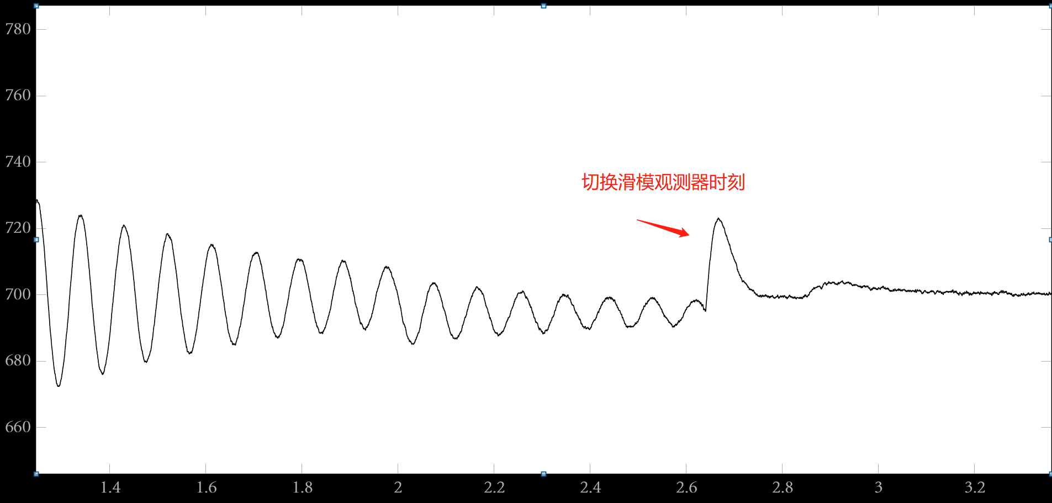

(a)转速

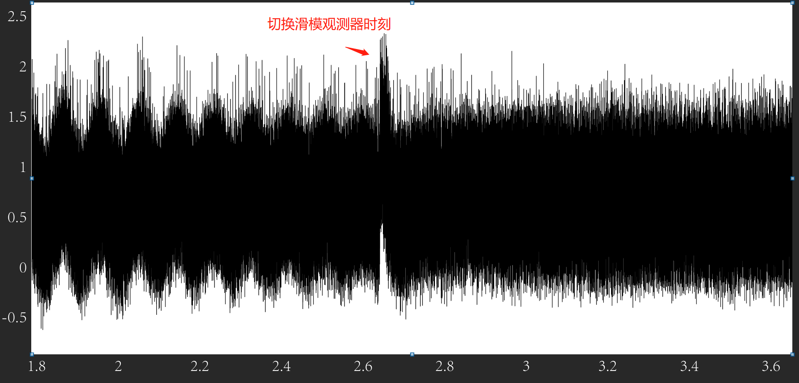

(b)转矩

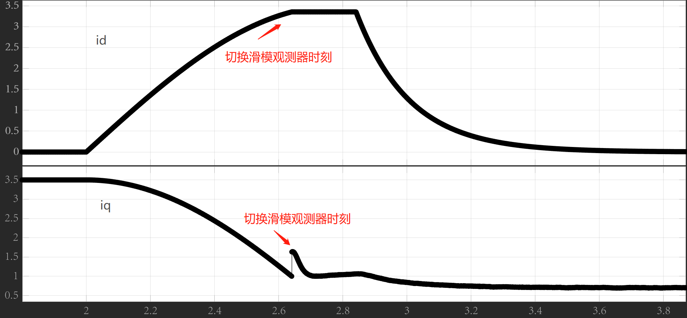

(c) $i_{q}$ 和 $i_{d}$

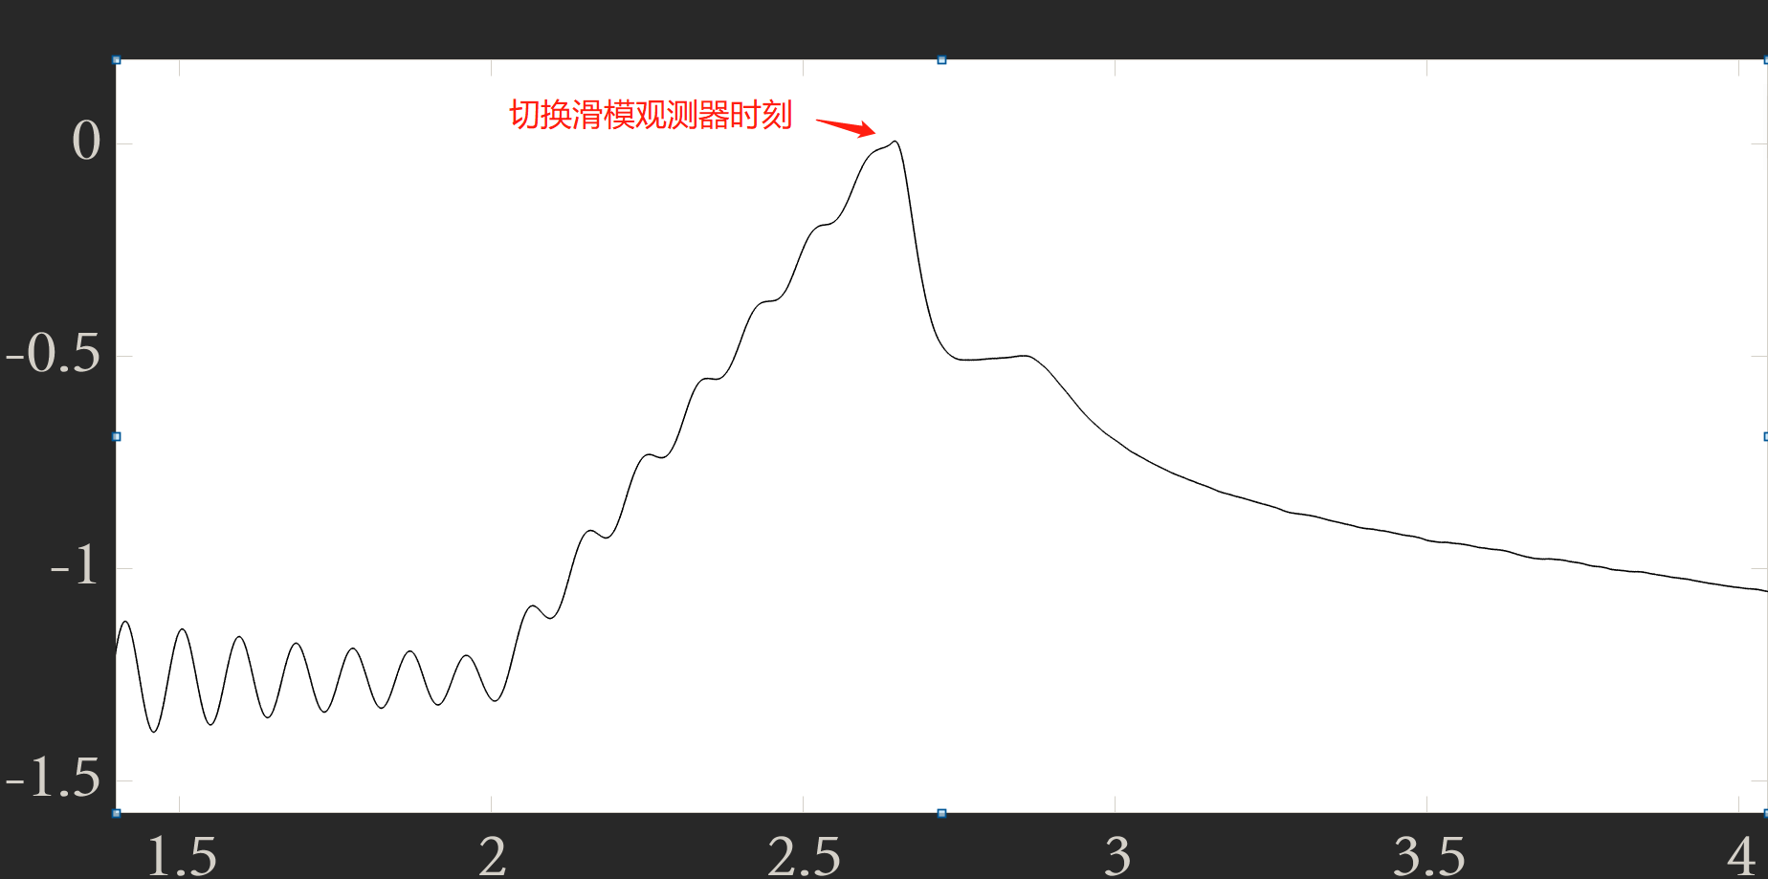

(d)虚拟同步坐标系与转子同步坐标系相位差 $θ_{L}$

图4 运用切换策略的仿真波形

由上图可知，在2.6s左右，系统由I-F控制转换到了基于滑模观测器的双闭环控制，由仿真波形可知系统切换时，会发生短暂而微小的振荡，然后电机恢复了稳定运行，由虚拟同步坐标系与转子同步坐标系相位差 $θ_{L}$ 的仿真图可知，当 $θ_{L}$ 接近0时刻，系统进行I-F到SMO的切换。即系统判定当两坐标系相位差 $θ_{L}$ 接近0时，发出切换指令，从过渡段到完成切换总共花费的时间非常短暂，并且系统能够第一时间响应切换的时机，大大减少了过渡阶段的时间，减少了功率损耗。

为形成对比，图5给出了在额定转速700rpm时，I-F直接切换到SMO的仿真波形图，电流幅值恒为3.5A,如下图所示：

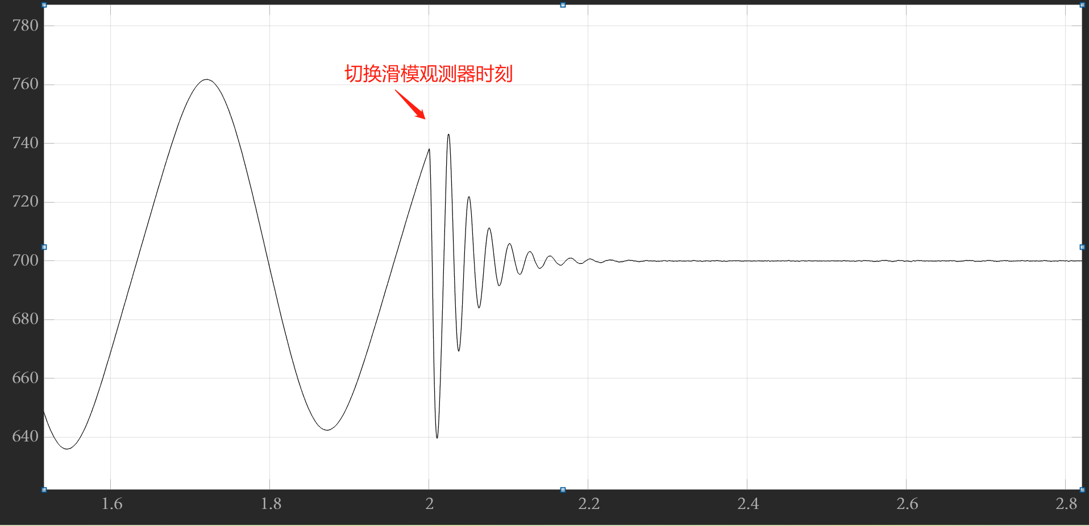

(a)不使用切换策略电机转速

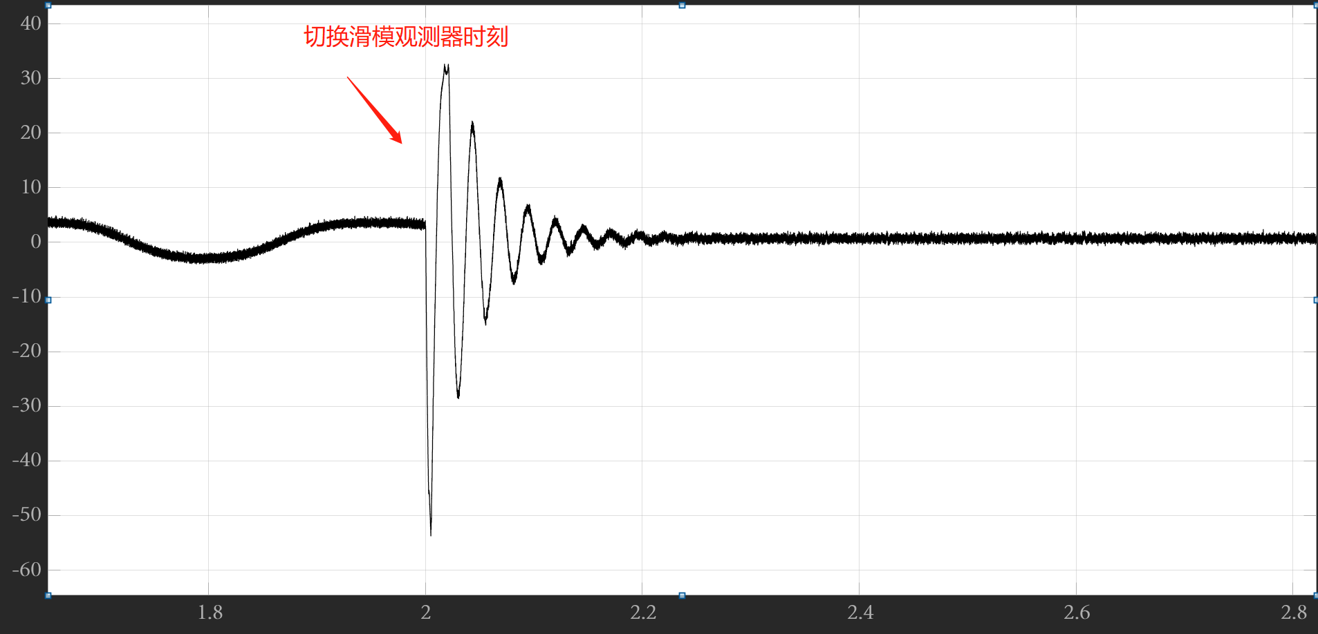

(b)不使用切换策略电机转矩

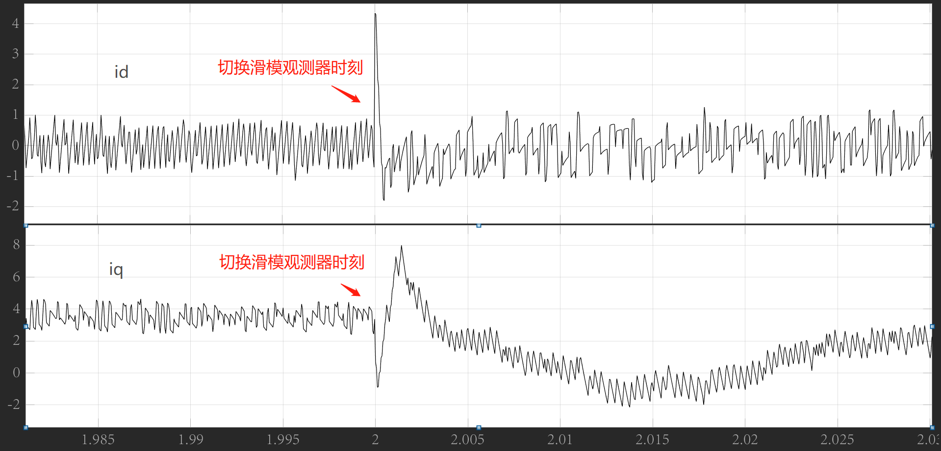

(c)不使用策略 $i_{q}$ 和 $i_{d}$

图5 不使用切换策略的仿真波形

如图5所示，系统在2s左右进行I-F控制到SMO双闭环控制的切换，转速波动发生十次以上，且最大振荡幅值达到了80rpm；转矩波动超过十次，最大转矩波动超过80N·m，在切换过程中， $i_{q}$ 波动也达到了8A。由此可见，本切换策略能够大大减少因电流不匹配，角度相位差带来的问题，具有稳定性，和一定的普用性。

1. 结论

本文提出了一种永磁同步电机，低速段I-F控制到中高速段基于滑模观测器控制的切换策略。通过在过渡段改变 $i_{d}^{*}$， $i_{q}^{*}$ 幅值，合成给定电流矢量，使虚拟同步坐标系的相位不断靠近转子同步坐标系相位，在相位差接近零时进行切换，为无位置传感器切换控制策略的切换创造了良好条件。这种平滑切换的方式用途范围广，抗扰动能力强，并且在仿真平台上验证了该方法的有效性。

参考文献

1. R. Dhaouadi, N. Mohan, and L. Norum, “Design and implementation ofan extended Kalman filter for the state estimation of a permanent magnetsynchronous motor,” IEEE Trans. Power Electron, 1991. 6(3).
2. S. Bolognani, M. Zigliotto, and M. Zordan, “Extended-range PMSM sensorless speed drive based on stochastic filtering,” IEEE Trans. PowerElectron, 2001. 16(1).
3. Y. A.-R. I. Mohamed, “Design and implementation of a robust currentcontrol scheme for a PMSM vector drive with a simple adaptive disturbance observer,” IEEE Trans. Ind. Electron, 2007. 54(4).
4. J. Lee, J. Hong, K. Nam, R. Ortega, L. Praly, and A. Astolfi, “Sensorless control of surface-mount permanent-magnet synchronous motors basedon a nonlinear observer,” IEEE Trans. Power Electron, 2010. 25(2).
5. J. S. Kim and S. K. Sul, “New approach for high-performance PMSM drives without rotational position sensors,” IEEE Trans. Power Electron, 1997.12(5).
6. 李毅拓, 陆海峰, 瞿文龙, 等. 一种新颖的永磁同步电机转子初始位置检测方法[J]. 中国电机工程学报, 2013, 33(3): 75-82.
7. 李旭春, 张鹏, 严乐阳. 具有参数辨识的永磁同步电机无位置传感器控制[J]. 电工技术学报, 2016, 31(14): 139-147, 164.
8. M., F., et al. I-F starting method with smooth transition to EMF based motion-sensorless vector control of PM synchronous motor/generator. In 2008 IEEE Power Electronics Specialists Conference. 20082
9. Tang, Q., D. Chen and X. He, Integration of Improved Flux Linkage Observer and I-F Starting Method for Wide-Speed-Range Sensorless SPMSM Drives. IEEE Transactions on Power Electronics, 2020. 35(8).
10. Liu, G., H. Zhang and X. Song, Position-Estimation Deviation -Suppression Technology of PMSM Combining Phase Self-Compensation SMO and Feed-Forward PLL. IEEE Journal of Emerging and Selected Topics in Power Electronics, 2021. 9(1).
11. D. Chen, K. Lu, D. Wang and M. Hinkkanen, "I-F Control With Zero D-Axis Current Operation for Surface-Mounted Permanent Magnet Synchronous Machine Drives," in IEEE Transactions on Power Electronics, 2023. 38(6).